Администрация городского округа город Бор
Нижегородской области

ПОСТАНОВЛЕНИЕ

От 17.06.2021 | № 3000

О временном ограничении движения автотранспортных средств
на ул. Ленина г. Бор на время проведения мероприятий 11 июля 2021 года, посвященных Всероссийскому Дню семьи, любви и верности

В связи с проведением мероприятия, посвященного Дню семьи, любви и верности (Парад колясок), с целью обеспечения безопасности дорожного движения и в соответствии с Федеральными законами от 10.12.1995 № 196-ФЗ «О безопасности дорожного движения», от 08.11.2007 № 257-ФЗ «Об автомобильных дорогах и дорожной деятельности в Российской Федерации и о внесении изменений в отдельные законодательные акты Российской Федерации» администрация городского округа г. Бор постановляет:
1. Временно с 09.30 до 11.00 11 июля 2021 года ограничить движение автотранспортных средств в г.Бор по автодороге по улице Ленина (от перекрестка улицы Ленина и улицы Интернациональная до МБУ ДО ЦВР «Алиса»).
2. МУП «Борское информационное агентство» (С.Е. Куликова) обеспечить информационное сопровождение мероприятия.
3. Рекомендовать отделу МВД РФ по г. Бор (О.Ю.Корнилов) обеспечить временный запрет движения автотранспортных средств по маршруту проведения мероприятия.
4. Общему отделу администрации городского округа г. Бор (Е.А.Копцова) обеспечить размещение настоящего постановления на официальном сайте www.borcity.ru.

Глава местного самоуправления А.В. Боровский

О.А.Венкова, 9-28-60

Приложение
к постановлению администрации
городского округа г. Бор
от 17.06.2021 №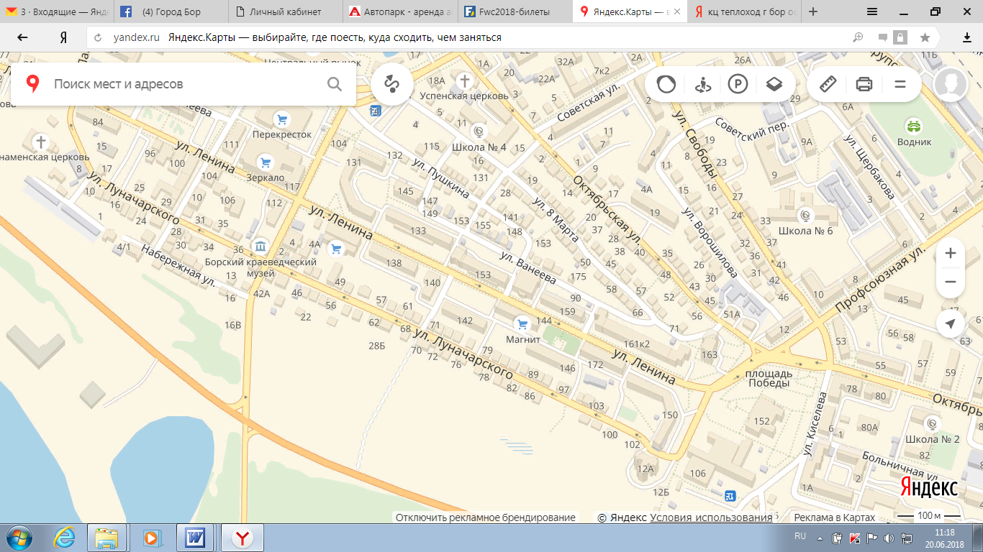 3000
КЦ «Теплоход»
Сергеевская слобода

